**МБОУ "Хотьковская средняя общеобразовательная школа № 5"**

**Реферат**

*Иванов Егор,*

*учащийся 6 «Б» класса*

**Плесневые грибы: польза и вред в жизни человека**

**Руководитель:**

*Горовая Анна Валерьевна*

**Хотьково**

**2019**

**Введение**

Все живые организмы, будь то растения, животные или грибы, влияют на окружающую среду в ходе своей жизнедеятельности (питание, дыхание, выделения и т. д.), и это влияние с точки зрения человека может быть как полезным, так и пагубным. Все мы не раз в совей жизни встречались с плесневыми грибами. Грибы, несомненно, являются одним из главных источников проблем для человечества во всем мире. Они уничтожают урожай и продукты питания, строевую древесину, различные товары, одежду, здания, вызывают болезни у домашних животных и у самого человека. Вы удивитесь, узнав, какие материалы способны повредить и даже уничтожить грибы: оптическое стекло, холсты, на которых нарисованы картины, авиационное топливо и пластмассы. В своей работе я хочу рассказать о пользе и вреде, которые приносит с собой плесневый гриб, вырастающий у нас дома.

**Цель:** выяснить какую пользу и вред приносят плесневые грибы.

**Задачи:**

1. Изучить общее строение плесневых грибов

2. Провести опыт по выращиванию плесени в домашних условиях

3. Выявить плюсы и минусы влияния плесени на организм человека

4. Узнать у врачей информацию по болезням, которые вызваны плесневыми грибами

**Актуальность:** в наше время большое количество людей часто встречается с плесневыми грибами. Будь то обои или стены во влажной комнате, старые продукты питания или же дрожжи. Многие люди даже и не представляют какую пользу и вред приносят плесневые грибы, об этом я и хочу рассказать в своей работе.

**Общие сведения о плесневых грибах**

Плесневые грибы (или микромицеты) - группа низших грибов, вегетативное тело которых образовано тончайшим, сильно разветвлённым, не септированным (не содержащим перегородок) многоядерным мицелием (грибницей), но без образования крупных, легко видимых невооружённым глазом, плодовых тел.

Плесневые грибы являются первыми обитателями нашей планеты, они заселились на неё более 200-т миллионов лет назад. Удивительно, но они способны или лишать людей жизни, или наоборот - спасать от смерти.

Все "плесени" очень хорошо распространены в природе и развиваются практически повсеместно. Громадные колонии плесневых грибов растут при высокой температуре и повышенной влажности, причем, их рост совсем не ограничен условиями наличия или отсутствия пищи, их как раз отличает неприхотливость к среде обитания.

Для развития плесени нет ничего лучше как:

- повышенная влажность;

- температура в помещении 20 – 30 градусов тепла.

Плесневые виды невообразимо разнообразны, но для них характерны типичные черты. Мицелий (грибница) плесневых грибов - ветвящиеся тонкие нити (гифы) - является основой их вегетативного тела, а сами гифы располагаются на поверхности, либо внутри самого субстрата, на котором и селится сам гриб.

В большинстве случаев, плесени образуют грибницу значительных размеров, занимающую обширную поверхность и, в отличие например от несовершенных грибов (к которым относятся одноклеточные грибы дрожжи с не клеточным мицелием), располагают другим мицелием, поделённым на клетки, а их размножение происходит половым, бесполым или вегетативным путем, и что характерно - с огромной скоростью.

Клетки плесневых грибов не имеют хлорофилла, в связи с чем, этим грибам требуются для питания готовые органические вещества. Плесневые грибы питаются путем всасывания органических веществ.

Причем вначале плесень выделяет пищеварительные ферменты для переваривания пищи, а затем поглощает расщепленные до более простых органические соединения. Так как у плесневых грибов нет возможности передвигаться для поиска пищи, то они «обитают» в самой пище. Плесневые грибы относят к простейшим грибковым паразитическим растениям.

Некоторые виды плесневых грибов обладают патогенными свойствами, то есть, они умеют спровоцировать заболевания у растений, животных и людей. Ну, а другие их виды вредят хозяйству человека, нанося порчу пищевым продуктам (и особенно овощам и фруктам при их длительном хранении), а ещё наносят очень серьёзные повреждения постройкам из древесины, лесоматериалам и тканям.

Сейчас я расскажу об основных видах плесневых грибов:

**Пеницилл**

**Penicillium** - наиболее распространенный род среди плесневых грибов. Естественной средой обитания пеницилла является почва. Пеницилл часто можно увидеть в виде зелёного или голубого плесневого налета на разнообразных субстратах. Гриб пеницилл имеет сходное строение с аспергиллом. Вегетативный мицелий пеницилла ветвящийся, прозрачный и состоит из множества клеток. Гифы гриба пеницилла либо погружены в субстрат, либо расположены на его поверхности. Размножение пеницилла происходит с помощью спор.

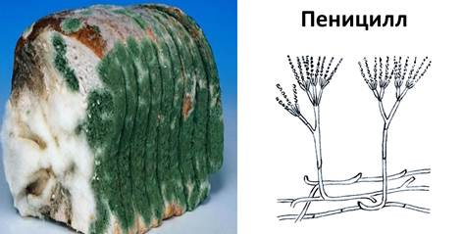

**Аспергил**

**Aspergillus** - род высших плесневых грибов, аэробные микроорганизмы, хорошо растут на различных субстратах. Образуют плоские пушистые колонии. Аспергиллы распространяются спорами, образующимися бесполым путем. Очень устойчивы к воздействию факторов внешней среды. Виды аспергилл важны с медицинской и коммерческой точки зрения. Отдельные виды могут инфицировать человека и других животных. Некоторые инфекции, найденные на животных, изучались годами; в то время как другие виды, найденные на животных, описывались как новые и специфические для исследуемого заболевания. В редких случаях некоторые грибы рода Aspergillus могут быть причиной заболевания, называемого аспергиллёзом.

Другие виды важны в промышленности при изготовлении ферментативных препаратов. К примеру, спиртные напитки, такие как японская саке, предпочитают делать из риса или других крахмалистых ингредиентов вместо винограда или солодового ячменя. Типичные микроорганизмы, использующиеся для производства спирта, такие, как дрожжевые грибки, не могут ферментировать крахмал.

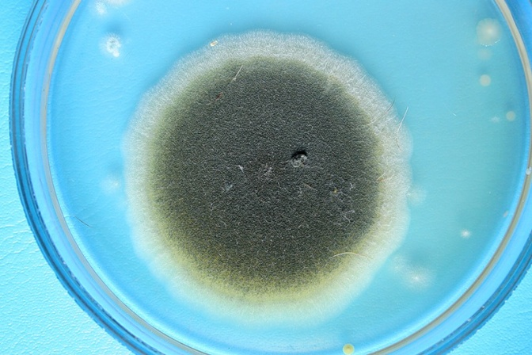 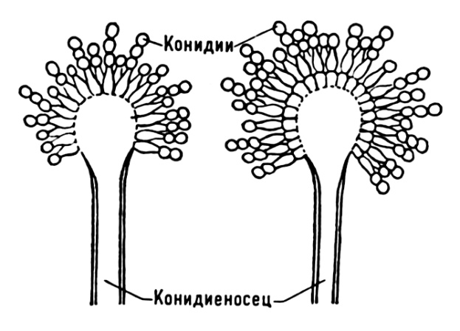

**Мукор**

**Mycorales** - гифы этого гриба одноклеточные, неокрашенные длиной от нескольких мм до нескольких см. Часто развиваются на различных пищевых продуктах, вызывая их порчу (плесневение). Многие из них могут вызывать микозы человека, домашних животных и птиц. Мукор используют непосредственно для производства сброженных продуктов питания из сои и злаков, а также для получения этанола из картофеля.

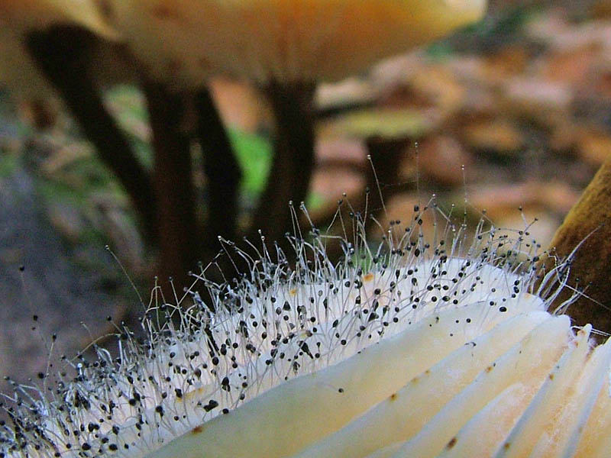 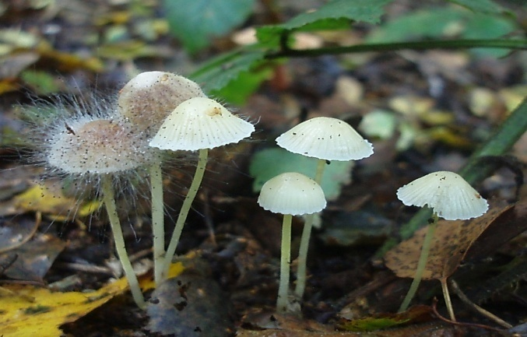

**Плесень в квартире**

Многие из нас не раз видели плесень на стенах домов.

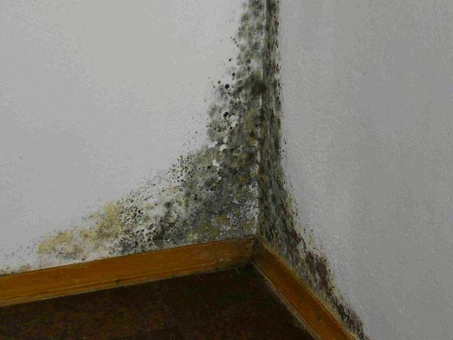

Существуют три вида грибков: грибки плесневелые, грибки синевы и грибки гниения. Грибки первого вида растут на камне, бетоне и краске. Такие микроорганизмы имеют вид пятен или точек черного, голубого, бурого или зеленого цветов. Плесень способна разрушить до основания строительный материал, заставляя выполнять частые ремонты, а иногда и целиком перестраивать дома. Также встречаются светящиеся фосфоресцирующие грибные колонии, но они неопасны для стен фасадов.

Грибки синевы уничтожают клетчатку древесины, при этом стены могут иметь серо-синий цвет. Микроорганизмы легко проникают через окрасочное покрытие, образуя своеобразные каналы, по которым вода попадает в деревянные стены и увеличивает их влажность. Этот процесс способствует дальнейшему распространению грибка на соседних участках. Материалы, изготовленные из сосны, особенно поддаются воздействию синевы.

Грибки гниения заражают только дерево. Существует белая, бурая и бактериальная гниль. Бурая гниль вызывает раскол древесины, бактериальная разъедает ее изнутри, способствуя локальному разложению целлюлозы. При этом зараженный материал теряет прочность и значительно темнеет. Белая гниль не меняет цвет древесины, кроме целлюлозы, она еще разрушает лигнин — вещество, скрепляющее ее волокна.

Для деревянных строений наиболее опасен домовой белый гриб. За месяц он может разрушить половые дубовые доски толщиной 40 мм. Раньше в деревнях по этой причине сжигали зараженную избу, спасая от поражения этим грибом другие строения.

Влажная гниль образует на материале черные, темно-коричневые или желтые полосы, затем появляются трещины. Дерево, пораженное сухой гнилью, приобретает коричневый цвет, затем сжимается и колется вдоль и поперек волокон.

Первыми признаками появления плесени является:

- осыпание штукатурки

- появление тёмных пятен на обоях

- отслаивание обоев от стены

- появление неприятного запаха

Грибок зачастую появляется в помещениях с влажностью более 70% при температуре окружающей среды +15 градусов или немного выше. К местам его обитания обычно относятся стены угловых комнат, ванных, подвалов и чердачных помещений.

Чтобы избежать появления грибка на стенах:

- Комната должна иметь естественное освещение, поэтому шторы и занавески днем следует открывать.

- Уровень влажности в помещениях нужно поддерживать до значения не более 35%.

- Пару раз в день следует проветривать комнаты, открывая окна.

- Не рекомендуется развешивать в комнатах мокрое белье.

**Плесень на продуктах:**

Плесень может появиться где – угодно, но большинство домохозяек сталкивается с ней в собственном же холодильнике. Сразу встает вопрос: как правильно поступать с заплесневелыми продуктами?

Чаще всего от плесени страдает хлеб. Многие хозяйки, обнаружив такой неприятный сюрприз, просто-напросто срезают участок, пораженный плесенью, а оставшуюся часть хлеба дальше применяют в пищу. Кто из нас задумывался о том, насколько такой способ безопасен для нашего здоровья и здоровья нашей семьи?

Благодаря научным исследованиям стало известно, что заплесневелые мучные изделия и молочные продукты необходимо однозначно выбрасывать целиком (так как они имеют пористую структуру, и плесень распространяется не только на поверхности, но и в самую глубь продукта или мучного изделия).

Из этого правила есть лишь одно исключение – твердый сыр. Если Вы обнаружили, что на таком сыре образовалась плесень, то можно отрезать пораженный участок продукта (2 – 4 см.), и даже после этой манипуляции не применять в пищу оставшийся сыр (в идеале его можно использовать для приготовления пиццы).

Наверное, каждой из нас, приходилось сталкиваться с плесенью на варенье. Некоторым становится жалко выкидывать столь любимый продукт, и вспоминают про пенициллин, или сыры с плесенью. Только эта плесень не имеет никакого родства с пенициллином, или же элитными сырами! Ведь используемая плесень в продуктах специально выращивается и проходит подготовку, а домашние плесневелые продукты содержат около ста соединений, которые токсичны для человека.

**Влияние и значение плесневых грибов:**

- Некоторые плесневые грибы в сельском хозяйстве существенно снижая урожай, могут оказывать неблагоприятное действие на здоровье сельскохозяйственных животных.

- Грибы поражают запасы зерна, фураж, солому и сено. Иногда продукты становятся непригодными к использованию из-за токсичности метаболитов гриба.

-Если благородная плесень была изучена не так уж и давно, то голубая плесень известна с очень давних времен. Этот вид – незаменимая составляющая часть мраморных сыров (Рокфор, Горгонзола, Стилтон).

**Что делать, если случайно съел плесень?**

Если случился такой казус, то не стоит относится к этому равнодушно. Да, от такой добавки к своему рациону питания не умрешь, но это все-таки отравление. Первым делом страдает печень, как и при любом пищевом отравлении независимо от компонента.

Следует сразу же выпить активированный уголь (1 таблетка на 10 килограмм веса), если заплесневелого продукта съедено много, то желательно выпить раствор марганцовки для очищения желудка.